Полноценное и правильно организованное питание- необходимое условие долгой и полноценной жизни, отсутствия многих заболеваний.

ПРАВИЛА ЗДОРОВОГО ПИТАНИЯ: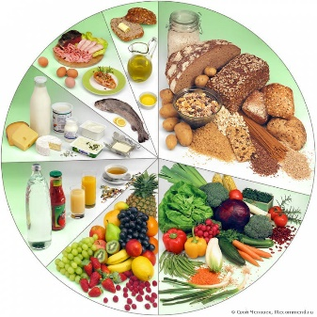

1. Ребенок должен есть разнообразные пищевые продукты. Ежедневный рацион ребенка должен содержать около 15 наименований разных продуктов питания. В течение недели рацион питания должен включать не менее 30 наименований разных продуктов питания.
2. Каждый день в рационе питания ребенка должны присутствовать следующие продукты: мясо, сливочное масло, молоко, хлеб, крупы, свежие овощи и фрукты. Ряд продуктов: рыба, яйца, сметана, творог и другие кисломолочные продукты, сыр - не обязательно должны входить в рацион питания каждый день, но в течение недели должны присутствовать 2-3 раза обязательно.
3. Ребенок должен питаться не менее 4 раз в день.
7.30- 8.00 завтрак (дома, перед уходом в школу)
10.30- 11.30 горячий завтрак в школе
14.00- 15.00 обед в школе или дома
19.00- 19.30 ужин (дома)
Для детей, посещающих ГПД (группу продленного дня) обязательно предусматривается двухразовое или трехразовое питание (в зависимости от времени пребывания в школе).
4. Следует употреблять йодированную соль.
5. В межсезонье (осень- зима, зима- весна) ребенок должен получать витаминно-минеральные комплексы, рекомендованные для детей соответствующего возраста.
6. Для обогащения питания школьника витамином «С» рекомендуем ежедневный прием отвара шиповника.
7. Прием пищи должен проходить в спокойной обстановке.
8. Если у ребенка имеет место дефицит или избыток массы тела, необходима консультация врача для корректировки рациона питания.
9. Рацион питания школьника, занимающегося спортом, должен быть скорректирован с учетом объема физической нагрузки.
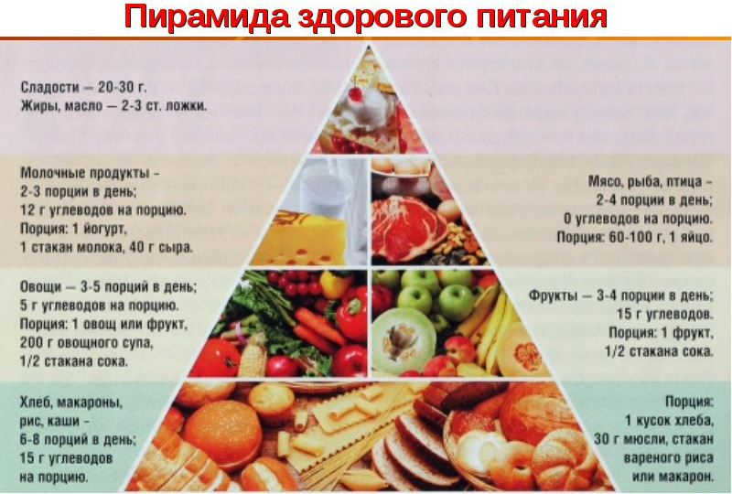
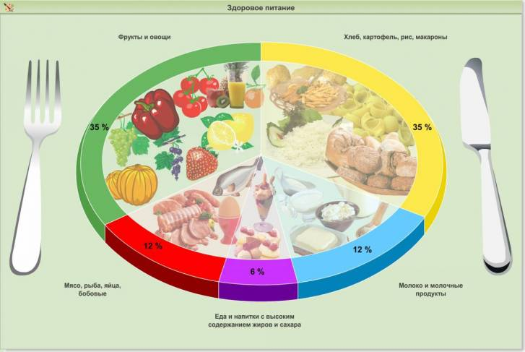
БУДЬТЕ ЗДОРОВЫ!!!

